LOGOPEDYCZNE WIERSZYKI I RYMOWANKI DO UTRWALANIA
GŁOSEK SZUMIĄYCH (SZ, Ż, CZ, DŻ).

“Szpak”
Szedł po drodze szpak do szkoły się uczyć,
i tak sobie śpiewał:
szpu- szpu,
szpa- szpa,
szpo- szpo,
szpe- szpe,
szpi- szpi...
Taki śmieszny szpak,
co uczyć się chciał.

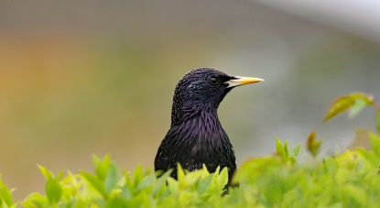
………………………………………………………………………………………….

“Trzy kurki”
Wyszły w pole kurki trzy
i gęsiego sobie szły.
Pierwsza z przodu,
w środku druga,
trzecia z tyłu,
oczkiem mruga.
I tak sznurkiem kurki trzy,
raz dwa, raz dwa, w pole szły... S. Rostworowski
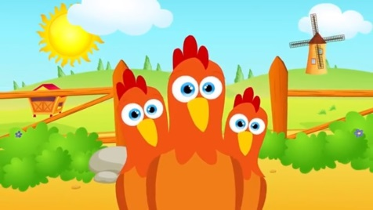
…………………………………………………………………………………………………

“Lato”
Szumi, szumi woda, szumi, szumi las,
szumią, szumią pola lato wita nas.
Szumi, szumi woda, szumi, szumi las,
szumią, szumią pola wiatr ochłodzi nas. J. Nowak
………………………………………………………………………………………………
„Szumi maj”
Szumi, szumi woda,
szumi, szumi, gaj,
szumi, szumi łąka.
Maj, ach miły maj.
………………………………………………………………………………………………..
„Myszka”
Myszkowała szara myszka w szafie:
“Chyba mnie tu kot nie złapie?”
Wyszukała pyszny serek,
Schrupała i poszła na spacerek.
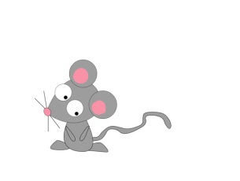
…………………………………………………………………………………………………
“Kołysanka”
W kolebusi Leszek mały sza, sza, sza,
pokołysze mama Lesia sze, sze, sze.
Uśnij, uśnij mój Lesiuniu szu, szu, szu.
Ja zanucę kołysankę sza, sza, sza. J. Nowak
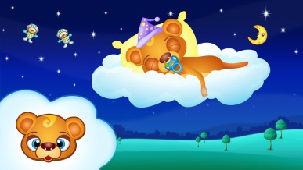
………………………………………………………………………………………………..
“Liski”
Leży w norce lisek. Stoi obok żona.
Wygraża mu łapką, bo jest obrażona.
Co włożę do garnka, gdy pusta spiżarka.
Żywo! Wstawaj, mój panie, i na polowanie.
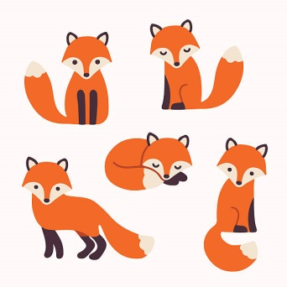
………………………………………………………………………………………………….
„Papużka”
Papużko, papużko,
powiedz mi coś na uszko,
- Nic nie powiem boś ty plotkarz,
Powtórzysz temu, kogo spotkasz.
………………………………………………………………………………………………..
„Żuk do żuka”
Rzecze żuk do żuka:
“Czego pan tu szuka? - może pożywienia:
rzepy, żołędzi, rzodkiewek,
a może jarzębiny czerwonej?”
“Nie, ja szukam narzeczonej”
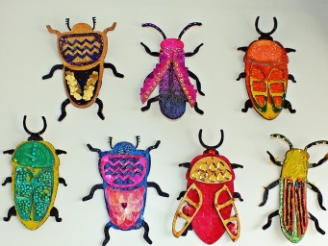
......................................................................................................................................................

„Kubeczek”
Mój kubeczek z kaczorem
chętnie trzymam wieczorem.
W nim czekolada czy mleczko,
a potem czyste łóżeczko...
………………………………………………………………………………………………….
“Entliczek- pentliczek”
Entliczek-pentliczek, czerwony stoliczek,
a na tym stoliczku pleciony koszyczek,
w koszyczku jabłuszko, w jabłuszku robaczek,
a na tym robaczku zielony kubraczek... Jan Brzechwa
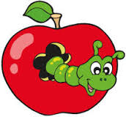
…………………………………………………………………………………………………..
“Gawron”
Czarny gawron czarny, czarne piórka ma,
czarny ma ogonek, czarne skrzydła dwa.
Czarny gawron czarny, czarne dzieci ma!
Co im na śniadanie dzisiaj rano da?... R. Pisarski
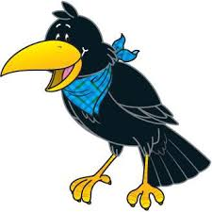
………………………………………………………………………………………………..

„Dżungla”
Co to jest dżungla? Dziki las.
Wejdźmy do dżungli jeden raz.
Jakiś ptak
gwiżdże pośród drzew.
Oj, coś się skrada! - Może lew?
Przekorek umknął, ile sił
Szukajcie, dzieci - gdzie on się skrył?

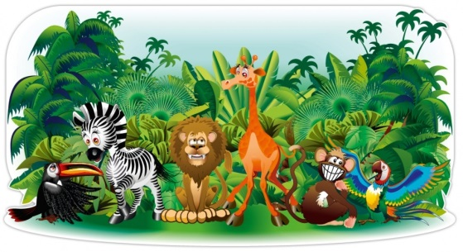
…………………………………………………………………………………………….

Źródło:
- Syczące wierszyki, Jagoda Cieszyńska
- Szumiące wierszyki - I. Michalak-Widera, K. Węsierska
- Wierszyki ćwiczące języki, czyli rymowanki...,Galewska-Kustra Marta, Szwajkowska Elżbieta, Szwajkowski Witold
- zasoby Internetu.

